
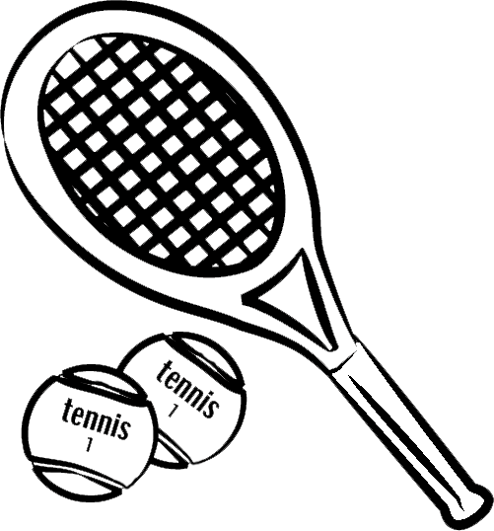
平素はアクティブテニス幸手をご利用頂き
誠にありがとうございます。
大変勝手ではございますが、下記の日程を休館日と
させていただきます。
ご迷惑お掛けしますがご了承お願い致します。

